ДОДАТКИ

2022

Розділ 6. Додатки

Додаток 1. Копія Указу Президента України про створення Національного природного парку «Білоозерський»

У К А З
ПРЕЗИДЕНТА УКРАЇНИ

Про створення національного
природного парку "Білоозерський"

З метою вдосконалення управління збереженням, відтворенням і
рекреаційним використанням типових та унікальних природних
комплексів, що мають важливе природоохоронне, наукове, естетичне,
рекреаційне та оздоровче значення, відповідно до статті 53 Закону
України «Про природно-заповідний фонд України» ( 2456-12 )
п о с т а н о в л я ю:

1. Створити на території Переяслав-Хмельницького району
Київської області та Канівського району Черкаської області
національний природний парк «Білоозерський».

До території національного природного парку «Білоозерський»
погоджено в установленому порядку включення 7014,44 гектара земель
державної власності, які вилучаються у Державної організації
«Лісове господарство «Білоозерське» і надаються національному
природному парку в постійне користування.

2. Кабінету Міністрів України, Державному управлінню
справами:

1) вирішити у шестимісячний строк у встановленому порядку
питання щодо реорганізації Державної організації «Лісове
господарство «Білоозерське» в національний природний парк
«Білоозерський»;

2) забезпечити:
затвердження у шестимісячний строк у встановленому порядку
Положення про національний природний парк «Білоозерський»;

вирішення протягом 2010 року відповідно до законодавства
питання щодо вилучення та надання у постійне користування
національному природному парку «Білоозерський» 7014,44 гектара
земель;

розроблення протягом 2010 року проекту землеустрою щодо
відведення земельних ділянок і проекту з організації та
встановлення меж території національного природного парку,
виготовлення державних актів на право постійного користування
земельними ділянками;

розроблення протягом 2010-2011 років та затвердження в
установленому порядку Проекту організації території національного
природного парку «Білоозерський», охорони, відтворення та
рекреаційного використання його природних комплексів і об'єктів;

продовження разом із Київською та Черкаською обласними
державними адміністраціями роботи з розширення території
національного природного парку «Білоозерський» за рахунок
включення прилеглих земель, насамперед лісового фонду;

3) передбачати під час доопрацювання проекту Закону України
«Про Державний бюджет України на 2010 рік» та підготовки проектів
законів про Державний бюджет України на наступні роки кошти,
необхідні для функціонування національного природного парку
«Білоозерський».

Президент України В.ЮЩЕНКО
м. Київ, 11 грудня 2009 року
N 1048/2009

Додаток 2. Копія Положення про Національнй природний парк «Білоозерський»

ЗАТВЕРДЖЕНО
Наказ Міністерства захисту довкілля та природних ресурсів України
15 березня 2021 року № 188

ПОЛОЖЕННЯ
ПРО НАЦІОНАЛЬНИЙ
ПРИРОДНИЙ ПАРК «БІЛООЗЕРСЬКИЙ»
1. ЗАГАЛЬНІ ПОЛОЖЕННЯ
1.1. Національний природний парк «Білоозерський» (далі – Парк) створений відповідно до Указу Президента України від 11 грудня 2009 року № 1048 «Про створення національного природного парку «Білоозерський».
Парк розташований на території Бориспільського району Київської області та Черкаського району Черкаської області.
1.2. Парк є неприбутковою бюджетною, природоохоронною, рекреаційною, культурно-освітньою, науково-дослідною установою загальнодержавного значення і входить до складу природно-заповідного фонду України, охороняється як національне надбання, щодо якого встановлюється особливий режим охорони, відтворення та використання.
1.3. Парк є юридичною особою, має самостійний баланс, рахунки в органах Державної казначейської служби України, печатку, штампи, бланки та офіційну емблему.
1.4. Парк перебуває в управлінні Державного управління справами.
1.5. Парк у своїй діяльності керується Конституцією України, Законами України «Про охорону навколишнього природного середовища», «Про природно-заповідний фонд України», «Про наукову і науково-технічну діяльність», іншими нормативно-правовими актами, розпорядженнями Керівника Державного управління справами, Проєктом організації території Національного природного парку «Білоозерський», охорони, відтворення та рекреаційного використання його природних комплексів та об’єктів (далі – Проєкт організації території), а також цим Положенням.
Завдання, науковий профіль, особливості природоохоронного режиму та характер функціонування Парку визначаються в цьому Положенні.
1.6. Загальна площа Парку становить 7 014,44 гектара.
1.7. Ділянки землі з усіма природними ресурсами та об’єктами вилучаються з господарського використання і надаються Парку в порядку, встановленому законодавством.
1.8. Межі Парку встановлюються в натурі, оформлюються відповідними знаками та інформаційними матеріалами, наносяться на відповідні планово-картографічні матеріали територіальних органів Держгеокадастру та землекористувачів, відображаються у землевпорядній документації, обов’язково враховуються при реконструкції та розвитку прилеглих територій.
Відомості про межі, цільове призначення, оцінку, угіддя земельних ділянок, що перебувають у користуванні Парку, та про обмеження в їх використанні вносяться до Державного земельного кадастру у встановленому законодавством порядку та обов’язково враховуються під час реконструкції та розвитку прилеглих територій.
1.9. На території Парку у визначених місцях встановлюються необхідні державні інформаційні та охоронні знаки затвердженого зразка, зокрема межові знаки.
1.10. Землі Парку в разі потреби огороджуються.
1.11. Місцезнаходження Парку: вулиця Лісова, 1, село Хоцьки, Бориспільський район, Київська область, 08473.
2. МЕТА СТВОРЕННЯ ТА ЗАВДАННЯ
2.1. Парк створено з метою збереження, відтворення генофонду рослинного і тваринного світу, унікальних природних комплексів Центрального Полісся та раціонального використання їх у наукових, природоохоронних, господарських і рекреаційних цілях.
2.2. Основними завданнями Парку є:
збереження та відтворення цінних природних комплексів та історико-культурних об’єктів, що розташовані на його території, видів тваринного та рослинного світу;
створення умов для організованого туризму та інших видів рекреаційної діяльності в природних умовах з додержанням режиму охорони заповідних комплексів та об’єктів;
проведення науково-дослідних робіт, у тому числі з вивчення природних комплексів та їх зміни в умовах рекреаційного використання, розробка наукових рекомендацій з питань охорони навколишнього природного середовища та раціонального використання природних ресурсів;
забезпечення охорони його території з усіма природними об’єктами;
збереження генофонду рідкісних, занесених до Червоної книги України, та типових рослин, тварин, птахів, риб і безхребетних;
вивчення змін екосистем під дією природних і антропогенних факторів;
підтримання загального екологічного балансу в регіоні;
проведення екологічної освітньо-виховної роботи тощо.
3. УПРАВЛІННЯ ПАРКОМ
3.1. Управління Парком здійснюється відповідно до вимог законодавства спеціальною адміністрацією (далі – адміністрація). До складу адміністрації входять відповідні наукові підрозділи, служба охорони, відділи екологічної освіти, господарського та іншого обслуговування згідно із затвердженим штатним розписом.
3.2. Адміністрацію очолює директор Парку, який призначається на посаду та звільняється з посади в установленому порядку розпорядженням Керівника Державного управління справами. Призначення директора на посаду здійснюється за погодженням з Міністерством захисту довкілля та природних ресурсів України (далі – Міндовкілля) відповідно до законодавства.
3.3. Адміністрація Парку розробляє:
структуру Парку;
штатний розпис Парку, кошторис і подає їх на затвердження в установленому порядку до Державного управління справами;
щорічні плани заходів, пов’язані з діяльністю Парку, зокрема з наукової та науково-технічної діяльності, екологічної освітньо-виховної роботи.
3.4. Для забезпечення виконання основних завдань та проведення природоохоронних, науково-дослідних, господарських та інших заходів на території Парку, визначених Проєктом організації території, адміністрація має право створювати в установленому порядку відповідні відділи, сектори та інші структурні підрозділи.
3.5. Парк в установленому порядку має право:
здійснювати будівництво лабораторних, житлових і господарських будівель (споруд), доріг, ліній електропередач, телефонного та радіозв’язку, інших інженерних мереж та об’єктів енергетики, у тому числі відновлюваних джерел енергетики;
надавати платні послуги згідно із законодавством;
публікувати результати своїх наукових досліджень або оприлюднювати їх іншими способами;
отримувати, передавати та поширювати наукову інформацію;
брати участь у судових справах як позивач, відповідач, третя особа, заявник, потерпілий, заінтересована особа;
здійснювати інші види діяльності з урахуванням обмежень, передбачених законодавством.
До затвердження Проєкту організації території проведення зазначених заходів здійснюється відповідно до Проєкту створення Парку та цього Положення.
3.6. Повноваження директора Парку:
здійснювати поточне управління Парком, організовувати його природоохоронну, наукову, науково-технічну, господарську та іншу діяльність, передбачену законодавством та цим Положенням;
діяти від імені Парку, представляти його в органах державної влади, місцевого самоврядування та судових органах, а також на підприємствах, в установах, організаціях усіх форм власності, у відносинах з фізичними особами та трудовим колективом;
розпоряджатися майном Парку в порядку, встановленому законодавством;
призначати та звільняти з посад першого заступника директора, заступника директора, головного бухгалтера за погодженням з Державним управлінням справами; призначати керівника юридичної служби (у разі відсутності юридичної служби – юрисконсульта) за погодженням з юридичною службою Державного управління справами;
призначати на посади та звільняти з посад працівників Парку та визначати їх функціональні обов’язки;
затверджувати відповідні положення, інструкції, посадові інструкції в Парку;
у межах своєї компетенції видавати накази, затверджувати та погоджувати інші акти, що стосуються діяльності Парку, організовувати і контролювати їх виконання;
працювати з документами, що містять інформацію з обмеженим доступом;
затверджувати правила внутрішнього трудового розпорядку Парку;
застосовувати заходи заохочення та дисциплінарного стягнення до працівників Парку;
укладати договори, контракти, угоди, інші правочини;
видавати доручення;
вирішувати інші питання, віднесені законодавством, Державним управлінням справами, цим Положенням до компетенції директора Парку.
3.7. Обов’язки директора Парку:
забезпечувати керівництво роботою адміністрації Парку, його структурних підрозділів;
забезпечувати виконання завдань, визначених перед Парком;
забезпечувати цільове та раціональне використання території та земель природно-заповідного фонду, що перебувають у постійному користуванні Парку;
забезпечувати ефективне використання та збереження природних ресурсів, основних фондів, майна, що перебуває в повному господарському віданні Парку;
складати в установленому порядку річний з поквартальною розбивкою план природоохоронних заходів збереження природно-заповідного фонду Парку та забезпечувати його виконання;
забезпечувати виконання перед бюджетом та іншими фондами сплати податків, зборів, інших обов’язкових платежів, а також виплати заробітної плати працівникам Парку;
своєчасно подавати до Державного управління справами та інших уповноважених органів фінансову, бюджетну, статистичну та іншу звітності відповідно до вимог законодавства;
забезпечувати високоефективну та стабільну роботу Парку, ефективне використання бюджетних коштів, у тому числі під час закупівлі товарів, робіт і послуг за державні кошти;
подавати на затвердження Державному управлінню справами штатний розпис Парку та кошторис;
звітувати за результати діяльності перед Державним управлінням справами;
визначати час і порядок використання своєї щорічної відпустки (час початку та закінчення, поділу її на частини тощо) відповідно до Закону України «Про відпустки» за погодженням з Державним управлінням справами;
погоджувати свої відрядження з Державним управлінням справами;
дотримуватися вимог нормативно-правових актів з питань пожежної безпеки, правил техніки безпеки і санітарно-гігієнічних норм щодо захисту працівників Парку;
забезпечувати додержання режиму території Парку;
виконувати поточні доручення керівництва Державного управління справами.
3.8. Директор Парку несе персональну відповідальність за:
виконання покладених на Парк завдань, у тому числі за організацію та проведення природоохоронних заходів, науково-дослідних, господарських та інших робіт, збереження закріпленого за Парком державного майна і забезпечення протипожежної безпеки його об’єктів, за створення належних соціально-побутових і виробничих умов для працівників Парку тощо;
здійснення видатків загального і спеціального фондів Державного бюджету України за цільовим призначенням і в межах сум, затверджених кошторисом, а також за сплату встановлених чинним законодавством податків до Державного бюджету України та інших обов’язкових платежів та зборів.
3.9. У разі відсутності директора (відрядження, відпустка, тимчасова непрацездатність тощо) його обов’язки виконує перший заступник директора або заступник директора відповідно до розподілу обов’язків, затвердженого в Парку, та інформує про це Державне управління справами.
3.10. До виключної компетенції Державного управління справами належить:
здійснення контролю за дотриманням цього Положення, розпоряджень і доручень Керівника Державного управління справами і прийняття рішень у зв’язку з їх порушенням;
здійснення контролю за ефективністю використання та збереження державного майна, закріпленого за Парком;
затвердження тарифів і розцінок, за якими Парк виконує роботи (надає послуги);
призначення на посаду директора Парку за погодженням з Міндовкілля;
звільнення з посади директора Парку;
погодження за поданням директора Парку призначення та звільнення з посад першого заступника директора, заступника директора, головного бухгалтера;
затвердження штатного розпису Парку;
затвердження в установленому порядку кошторисів Парку, планів асигнувань загального фонду бюджету, паспортів бюджетних програм;
погодження умов і розмірів преміювання директора Парку;
погодження відряджень та відпусток директора Парку;
здійснення інших повноважень у межах чинного законодавства.
3.11. Штат наукових працівників, інженерно-технічних та інших штатних працівників Парку комплектується згідно з вимогами законодавства.
3.12. Для вирішення наукових або науково-технічних проблем у Парку створюється науково-технічна рада (далі – НТР). Положення про НТР, її склад та порядок діяльності затверджуються та погоджуються в установленому законодавством порядку.
3.13. Виробничі, трудові та соціально-економічні відносини адміністрації Парку з працівниками регулюються законодавчими актами України.
Оплата праці регулюється відповідними нормативними документами щодо працівників установ, закладів і організацій окремих галузей бюджетної сфери.
3.14. Трудовий колектив складають усі працівники Парку.
З метою регулювання виробничих, трудових, соціально-економічних відносин та погодження інтересів працівників і адміністрації Парку між ними відповідно до чинного законодавства укладається колективний договір, який підписується уповноваженими представниками сторін.
Повноваження трудового колективу визначаються законодавством.
4. СТРУКТУРА ТА РЕЖИМ ТЕРИТОРІЇ ПАРКУ
4.1. Територія Парку враховується в усіх видах землевпорядної, містобудівної та проєктної документації.
4.2. Функціональне зонування території Парку здійснюється відповідно до Проєкту організації території, що затверджується в установленому порядку Міндовкілля.
4.3. На території Парку згідно з природоохоронним законодавством виділяються такі зони:
заповідна;
регульованої рекреації;
стаціонарної рекреації;
господарська.
Для кожної зони з урахуванням її природоохоронної, оздоровчої, наукової, рекреаційної, історико-культурної та інших цінностей природних комплексів та об’єктів встановлюється диференційований режим щодо їх охорони, відтворення та використання.
4.3.1. Заповідна зона призначена для охорони та відновлення найбільш цінних природних комплексів, її режим визначається відповідно до вимог, встановлених для природних заповідників.
На території заповідної зони забороняється будь-яка господарська та інша діяльність, що суперечить цільовому призначенню цієї зони, порушує природний розвиток процесів та явищ і створює загрозу шкідливого впливу на її природні комплекси та об’єкти, а саме:
будівництво споруд, шляхів, лінійних та інших об’єктів транспорту і зв’язку, не пов’язаних з діяльністю Парку;
розведення вогнищ, влаштування місць відпочинку населення, стоянка транспорту, проїзд і прохід сторонніх осіб, прогін свійських тварин, пересування механічних транспортних засобів, за винятком шляхів загального користування, проліт літаків та вертольотів нижче 2000 метрів над землею, подолання літаками звукового бар’єра над територією заповідної зони та інші види штучного шумового впливу, що перевищують установлені нормативи;
геологорозвідувальні роботи, розробка корисних копалин, порушення ґрунтового покриву та гідрологічного і гідрохімічного режимів, руйнування геологічних відслонень, добування піску та гравію в річках та інших водоймах, застосування хімічних засобів, усі види лісокористування, проведення рубок головного користування та всіх видів поступових і суцільних рубок, вирубування дуплястих, сухостійких, фаутних дерев та ліквідація захаращеності, а також заготівля кормових трав, лікарських та інших рослин, насіння, квітів, очерету, випасання худоби, вилов і знищення диких тварин, порушення умов їх оселення, гніздування, інші види користування рослинним і тваринним світом, що призводить до порушення природних комплексів;
мисливство, рибальство, лісокультурні роботи, усі види екскурсій, крім пішохідних, біотехнічні заходи, сінокосіння механізованими засобами, туризм, інтродукція нових видів тварин і рослин, селекційний відстріл тварин;
проведення заходів з метою збільшення чисельності окремих видів тварин понад допустиму науково обґрунтовану ємність, збирання колекційних та інших матеріалів, за винятком матеріалів, необхідних для виконання наукових досліджень.
Для збереження і відтворення корінних природних комплексів, проведення науково-дослідних робіт та виконання інших завдань у заповідній зоні відповідно до Проєкту організації території у встановленому порядку допускається:
виконання відновлювальних робіт на землях з порушеними корінними природними комплексами, а також здійснення заходів щодо запобігання змінам природних комплексів Парку внаслідок антропогенного впливу – відновлення гідрологічного режиму, збереження та відновлення рослинних угруповань, що історично склалися, видів рослин і тварин, які зникають, тощо;
здійснення протипожежних заходів та вибіркового діагностичного відстрілу диких тварин для ветеринарно-санітарної експертизи, що не порушують режиму заповідної зони;
спорудження у встановленому порядку будівель та інших об’єктів, необхідних для виконання завдань, поставлених перед Парком, у заповідній зоні;
збір колекційних та інших матеріалів, виконання робіт, передбачених планами довгострокових стаціонарних наукових досліджень, проведення екологічної освітньо-виховної роботи.
У разі термінової необхідності за рішенням НТР Парку на території заповідної зони можуть проводитися заходи, спрямовані на охорону природних комплексів, ліквідацію наслідків аварій, стихійного лиха, не передбачені Проєктом організації території.
4.3.2. Зона регульованої рекреації – в її межах проводяться короткостроковий відпочинок та оздоровлення населення, огляд особливо мальовничих і пам’ятних місць.
На території зони регульованої рекреації забороняється:
рубки лісу головного користування, прохідні рубки, суцільні санітарні рубки;
будь-яке будівництво, не пов’язане з діяльністю Парку, у тому числі промислових, господарських та житлових об’єктів;
геологорозвідувальні роботи, розробка корисних копалин, кар’єрів, порушення ґрунтового покриву;
організація масових спортивних та туристичних заходів, які не погоджені з адміністрацією Парку;
діяльність, яка призводить до зміни історично сформованого природного ландшафту;
пошкодження геологічних та гідрологічних об’єктів;
засмічення та забруднення території, влаштування сміттєзвалищ;
самовільне використання земель, водойм та інших природних ресурсів;
знищення або пошкодження трав’яного покриву;
збір рідкісних, занесених до Червоної книги України та тих, що підлягають охороні на території України, видів рослин, їх квітів і плодів;
знищення та відлов тварин, занесених до Червоної книги України та тих, що підлягають охороні на території України, розорення їх жител, гнізд, нір, місць перебування та розмноження;
знищення або пошкодження шляхів, рекреаційних об’єктів та інших споруд;
застосування хімічних засобів боротьби зі шкідниками та хворобами рослин і лісу без відповідного наукового обґрунтування та погодження НТР Парку;
мисливство, промислове рибальство, промислова заготівля лікарських рослин;
застосування піротехнічних засобів, інших видів штучного шумового впливу, що перевищують установлені нормативи;
розведення вогнищ поза відведеними для цього місцями;
знищення або пошкодження інформаційно-охоронних та інших знаків;
інша діяльність, що може негативно вплинути на стан природних комплексів та об’єктів або зменшити природну екологічну чи рекреаційну цінність території Парку.
У зоні регульованої рекреації дозволяється у встановленому порядку:
короткостроковий відпочинок та оздоровлення населення, огляд особливо мальовничих і пам’ятних місць;
влаштування та відповідне обладнання туристичних маршрутів та екологічних стежок, оглядових майданчиків, інших об’єктів благоустрою, організація природоохоронної пропаганди;
проїзд автомобільного транспорту рекреантів до оглядових майданчиків за погодженням з адміністрацією Парку;
влаштування протипожежних розривів і заходів, пов’язаних із збереженням, відтворенням і ефективним рекреаційним використанням природних комплексів та об’єктів згідно з Проєктом організації території;
регульований збір рогів диких тварин, плодів дикорослих рослин з дотриманням природоохоронного законодавства;
збір наукового та учбового матеріалу, проведення навчальних практик тощо;
регулювання чисельності диких тварин до оптимальної та шкідливих тварин до санітарно встановленої норми на підставі наукового обґрунтування, та відповідного дозволу;
використання природних ресурсів для задоволення потреб Парку в сінокосах, випасах відповідно до чинних нормативів та встановленого порядку;
проведення інших заходів, пов’язаних із збереженням, відтворенням і ефективним використанням природних комплексів та об’єктів, згідно з Проєктом організації території.
4.3.3. Зона стаціонарної рекреації – призначена для розміщення готелів, мотелів, кемпінгів, інших об’єктів обслуговування відвідувачів Парку.
У цій зоні можуть створюватися рекреаційні, туристичні комплекси.
Забороняється будь-яка господарська діяльність, що не пов’язана з цільовим призначенням цієї функціональної зони або може шкідливо вплинути на стан природних комплексів та об’єктів заповідної зони і зони регульованої рекреації.
4.3.4. Господарська зона – у її межах забороняються рубки головного користування і проводиться господарська діяльність, спрямована на виконання завдань, покладених на Парк цим Положенням та Проєктом організації території. У ній розташовані населені пункти, об’єкти комунального призначення Парку, а також землі інших землевласників і землекористувачів, що включені до складу Парку, на яких господарська діяльність здійснюється з додержанням вимог та обмежень, встановлених для зон антропогенних ландшафтів біосферних заповідників.
У межах господарської зони дозволяється:
будівництво, у тому числі господарських і житлових об’єктів, шляхів, ліній та об’єктів енергетики, лінійних та інших об’єктів транспорту і зв’язку, пов’язаних з діяльністю Парку, з урахуванням вимог та обмежень, установлених чинним законодавством;
проїзд і стоянка автомобільного та гужового транспорту;
відтворення та вирощування генофонду рідкісних, занесених до Червоної книги України, та типових рослин і тварин;
проведення вибіркових санітарних рубок;
розміщення пасік з додержанням вимог законодавства про охорону навколишнього природного середовища на підставі відповідних рішень НТР або наукових обґрунтувань;
регулювання чисельності диких тварин до оптимальної та шкідливих тварин до встановленої норми на підставі наукового обґрунтування, рішення НТР або відповідного дозволу;
використання у встановленому порядку природних ресурсів для задоволення потреб Парку в сінокосах і випасах для великої рогатої худоби на підставі відповідних дозволів.
4.4. На території зони регульованої рекреації, стаціонарної рекреації та господарської зони забороняється будь-яка діяльність, що призводить або може призвести до погіршення стану навколишнього природного середовища та зниження рекреаційної цінності території Парку, у тому числі мисливство.
4.5. Для ліквідації наслідків аварій та стихійного лиха, у результаті яких виникає пряма загроза життю людей чи знищення заповідних природних комплексів Парку, особливо термінові заходи здійснюються за рішенням адміністрації.
4.6. У межах Парку забороняється:
у період масового розмноження тварин, з 01 квітня до 15 червня, проведення робіт та заходів, які є джерелом підвищеного шуму та неспокою (пальба, проведення вибухових робіт, феєрверків, санітарних рубок лісу, проведення раллі та інших змагань на транспортних засобах);
розорювання або в інший спосіб пошкодження, ліквідація природних місць мешкання диких тварин (нір, барлогів, гнізд тощо);
здійснення заходів з поліпшення санітарного стану лісів навколо місць гніздування хижих птахів, занесених до Червоної книги України (радіусом 500 метрів, чорного лелеки (радіусом 1000 метрів), токовищ глухарів, тетеруків (радіусом 300 метрів).
4.7. На території Парку здійснюється загальне та спеціальне використання природних ресурсів.
Загальне використання природних ресурсів здійснюється відповідно до цього Положення, Проєкту організації території та з урахуванням вимог режиму території. Забезпечення додержання режиму території Парку під час використання природних ресурсів у загальному порядку покладається на його адміністрацію.
Спеціальне використання природних ресурсів у межах території Парку здійснюється на підставі дозволів, виданих уповноваженими на те органами у сфері охорони навколишнього природного середовища в межах лімітів, установлених Міндовкілля.
5. ОХОРОНА ПАРКУ
5.1. Охорона території Парку покладається на службу його охорони, що входить до складу служби державної охорони природно-заповідного фонду України.
5.2. Службу державної охорони Парку (далі – служба держохорони) очолює директор Парку, який несе повну відповідальність за організацію її діяльності та забезпечення додержання режиму території, а також збереження, відтворення та раціональне використання природних комплексів і ресурсів у межах його території.
5.3. Повноваження служби держохорони визначаються законодавством.
5.4. Основними завданнями служби держохорони є:
забезпечення додержання режиму охорони території та природних об’єктів на території Парку;
попередження та припинення порушень природоохоронного законодавства на території Парку.
5.5. Підприємства, організації та установи, розташовані на території Парку та в суміжній зоні, проводять господарську та іншу діяльність з додержанням вимог природоохоронного законодавства і несуть відповідальність за порушення режиму території Парку.
5.6. Порушення вимог природоохоронного законодавства на території Парку тягне за собою дисциплінарну, адміністративну, цивільну та/або кримінальну відповідальність.
5.7. Розмір шкоди, заподіяної внаслідок порушення природоохоронного законодавства на території Парку, визначається в установленому законодавством порядку та підлягає компенсації в повному обсязі.
5.8. Державний контроль за додержанням режиму Парку здійснюється Державною екологічною інспекцією України.
5.9. Громадський контроль за додержанням режиму Парку здійснюється громадськими інспекторами з охорони довкілля.
6. НАУКОВА ТА НАУКОВО-ТЕХНІЧНА ДІЯЛЬНІСТЬ ПАРКУ
6.1. Наукова, науково-технічна діяльність на території Парку проводиться з метою вивчення природних процесів, забезпечення постійного спостереження за змінами екосистем, екологічного прогнозування, розробки наукових основ охорони, відтворення та раціонального використання природних ресурсів і особливо цінних об’єктів Парку відповідно до Законів України «Про природно-заповідний фонд України», «Про наукову і науково-технічну діяльність», «Про наукову і науково-технічну експертизу», «Про науково-технічну інформацію» та інших нормативно-правових актів.
6.2. Основні напрями наукової та науково-технічної діяльності Парку визначаються з урахуванням програм і планів науково-дослідних робіт, що затверджуються в порядку, передбаченому законодавством.
6.3. Основними напрямами наукової і науково-технічної діяльності Парку є:
ведення Літопису природи;
здійснення системних спостережень (моніторингу) за станом і динамікою природних комплексів та об’єктів, екосистем та клімату;
інвентаризація об’єктів флори, фауни, мікобіоти, а також усіх природних комплексів і окремих природних об’єктів на його території;
інвентаризація і картування рідкісних і зникаючих видів флори, фауни і мікобіоти, а також рослинних угруповань і природних середовищ, що потребують охорони, занесених до чинних в Україні міжнародних, національних і регіональних переліків;
вивчення впливу антропогенного навантаження на природні комплекси;
розроблення наукових рекомендацій (програм, планів дій) стосовно збереження і відтворення рідкісних і таких, що перебувають під загрозою зникнення, видів рослинного і тваринного світу, занесених до Червоної книги України, до регіональних переліків видів рослин і тварин, що підлягають особливій охороні, та /або до переліків видів рослин і тварин, що підлягають охороні згідно з міжнародними зобов’язаннями, відновлення порушених корінних природних комплексів, гідрологічного режиму, збереження та відновлення рослинних угрупувань, що історично склалися, запобігання проникненню чужорідних видів рослин і тварин, які загрожують екосистемам, середовищам існування або видам, контроль або усунення таких чужорідних видів;
підготовка наукових матеріалів та рекомендацій, необхідних для провадження екологічної освітньо-виховної роботи, рекреаційного та іншого видів діяльності Парку;
створення та ведення наукових фондів, баз даних, інформаційних систем.
6.4. Основною формою узагальнення результатів наукових досліджень і спостережень за станом і змінами природних комплексів на території Парку є Літопис природи, який ведеться в установленому порядку за Програмою Літопису природи для заповідників та національних природних парків.
6.5. Наукова та науково-технічна діяльність включає:
проведення наукових досліджень;
участь в екологічних, регіональних, галузевих, державних, міжнародних програмах;
участь у наукових конференціях, симпозіумах, конгресах тощо, а також їх організацію та проведення;
формування наукових колекцій з рослинного, тваринного і мікологічного матеріалу, обмін експонатами, створення наукових фондів природознавчого музею тощо;
видання наукових публікацій, монографій, посібників, визначників, збірників, підручників тощо;
розробку заходів і рекомендацій щодо відновлення та підтримання стабільності природних екосистем, репатріації, штучного відтворення тощо.
6.6. Парк має право:
брати участь в екологічних, регіональних, галузевих, державних, загальнодержавних, міжнародних програмах, а також конференціях, симпозіумах тощо;
здійснювати наукову та науково-технічну діяльність на замовлення та за договорами з іншими заінтересованими організаціями та установами з природоохоронних та інших питань, віднесених до компетенції адміністрації Парку;
формувати наукові колекції об’єктів рослинного та тваринного світу, обмінюватися експонатами у встановленому порядку тощо.
6.7. Наукова та науково-технічна діяльність на території Парку може здійснюватися іншими науково-дослідними установами та організаціями на основі єдиних програм і планів науково-дослідних робіт чи спеціальних угод між цими установами та організаціями і адміністрацією відповідно до законодавства.
6.8. Наукові підрозділи ведуть в установленому порядку первинний облік кадастрових відомостей на території Парку.
7. ЕКОЛОГІЧНА ОСВІТНЬО-ВИХОВНА ДІЯЛЬНІСТЬ
7.1. У Парку проводиться екологічна освітньо-виховна робота з метою цілеспрямованого впливу на світогляд, поведінку та діяльність населення для збереження природної спадщини країни, природних комплексів територій та об’єктів Парку, забезпечення підтримки діяльності Парку шляхом поширення знань і підвищення обізнаності щодо цінностей біологічної та ландшафтної різноманітності, формування екологічної свідомості та виховання поваги до природи.
7.2. Основні завдання екологічної освітньо-виховної діяльності Парку визначаються з урахуванням затверджених програм і планів. Для їх реалізації створюється структурний підрозділ з екологічної освіти для організації еколого-освітньої діяльності, інформування та налагодження зв’язків з громадськістю.
7.3. Основними напрямами екологічної освітньо-виховної діяльності Парку є:
організація та проведення екскурсій екологічними стежками та маршрутами на території Парку;
проведення уроків на екологічну тематику в школах району;
залучення школярів та дорослих до участі в різноманітних акціях, конкурсах, вікторинах;
підготовка статей для друку в засобах масової інформації з метою популяризації екологічних знань;
організація роботи еколого-просвітницьких центрів;
розробка рекомендацій з формування екологічної етики й естетики.
Діяльність Парку сприяє розвитку природоохоронного та екологічного руху, екологічного виховання шкільної та студентської молоді, поширенню нових методик екологічного виховання тощо.
7.4. Екологічна освітньо-виховна діяльність здійснюється шляхом:
популяризації екологічних знань;
впровадження нових форм і методів екологічної освіти та виховання;
прогнозування віддалених наслідків втручання людини в природу;
організації екологічних акцій, конкурсів, семінарів, екскурсій, туристичних маршрутів, екологічних стежок тощо;
формування фото-, слайдо-, кіно-, відеотек тощо;
організації діяльності музеїв, еколого-освітніх центрів, бібліотек, виставок тощо;
співпраці з громадськими, державними та міжнародними еколого-освітніми організаціями;
формування на базі Парку регіональних, національних та міжнародних центрів підготовки кадрів у сфері екологічної освітньо-виховної роботи.
7.5. Еколого-освітня діяльність здійснюється в тісній співпраці із засобами масової інформації, різними державними установами та недержавними організаціями.
8. РЕКРЕАЦІЙНА ДІЯЛЬНІСТЬ
8.1. Рекреаційна діяльність на території Парку здійснюється відповідно до вимог чинного природоохоронного законодавства, інших нормативно-правових актів та Положення про рекреаційну діяльність у межах територій та об’єктів природно-заповідного фонду України, затвердженого наказом Міністерства охорони навколишнього природного середовища України від 22 червня 2009 року № 330, зареєстрованого в Міністерстві юстиції України 22 липня 2009 року за № 679/16695.
8.2. Для організації рекреаційної діяльності в Парку створюється структурний підрозділ.
8.3. Основними напрямами рекреаційної діяльності на території Парку є:
створення умов для організованого та ефективного туризму, відпочинку та інших видів рекреаційної діяльності в природних умовах з додержанням режиму охорони природних комплексів та об’єктів;
забезпечення попиту рекреантів на загальнооздоровчий, культурно-пізнавальний відпочинок, туризм відповідно до режиму території Парку тощо;
обґрунтування та встановлення допустимого рівня антропогенного навантаження, у тому числі зумовленого веденням рекреаційної діяльності, на територію, природні комплекси та об’єкти Парку;
організація рекламно-видавничої та інформаційної діяльності, екологічної просвіти серед відпочиваючих, туристів у межах території та об’єктів Парку;
формування в рекреантів і місцевих жителів екологічної культури, бережливого та гуманного ставлення до національного природного надбання.
8.4. Рекреаційна діяльність здійснюється Парком із забезпеченням таких умов:
створення і функціонування рекреаційної інфраструктури на визначених згідно із законодавством територіях та об’єктах Парку;
організація та інфраструктурне облаштування туристичних та екскурсійних маршрутів, еколого-освітніх стежок;
координація діяльності Парком суб’єктів рекреаційної діяльності незалежно від форми власності та підпорядкування з огляду на використання природних та історико-культурних ресурсів у межах території Парку;
участь у вітчизняних і міжнародних науково-практичних конференціях, з’їздах, семінарах, присвячених питанням розвитку рекреації;
вивчення, узагальнення та впровадження вітчизняного і зарубіжного досвіду щодо організації рекреаційної діяльності.
8.5. Парк:
забезпечує організацію рекреаційної інфраструктури, мережі еколого-освітніх і науково-пізнавальних маршрутів, рекреаційних зон з метою створення сприятливих умов для відпочинку відвідувачів;
надає рекреантам необхідну, доступну, достовірну та своєчасну інформацію про рекреаційні послуги, програму обслуговування, можливі ризики під час подорожей, роз’яснення щодо їхніх прав та обов’язків;
здійснює роботи з оцінки рекреаційних ресурсів (природні, історико-культурні, етнографічні тощо);
проводить дослідження, пов’язані із забезпеченням ведення рекреаційної діяльності відповідно до законодавства України.
9. ФІНАНСУВАННЯ ТА МАТЕРІАЛЬНО-ТЕХНІЧНЕ ЗАБЕЗПЕЧЕННЯ
9.1. Фінансування заходів, пов’язаних з функціонуванням Парку, здійснюється відповідно до законодавства України за рахунок коштів загального і спеціального фондів Державного бюджету України на підставі затвердженого кошторису (кошторисів), яким(-и) на бюджетний період установлюються повноваження щодо отримання надходжень і розподілу бюджетних асигнувань на взяття бюджетних зобов’язань і здійснення платежів для виконання своїх функцій. Для цієї мети можуть також залучатися кошти місцевих бюджетів, благодійних фондів, кошти підприємств, установ, організацій, громадян та інших джерел фінансування, не заборонених законодавством.
9.2. Кошти, отримані від надання платних послуг згідно з переліком платних послуг, які можуть надаватися бюджетними установами природно-заповідного фонду, затвердженим постановою Кабінету Міністрів України від 28 грудня 2000 року № 1913, є коштами Парку і зараховуються до спеціального фонду Державного бюджету України. Зазначені кошти використовуються для здійснення заходів з охорони території та об’єктів Парку і провадження діяльності, передбаченої цим Положенням. Ці кошти використовуються відповідно до кошторису, затвердженого Державним управлінням справами в установленому порядку.
9.3. Адміністрація Парку може встановлювати плату за відвідування території в установленому порядку.
9.4. Матеріально-технічне забезпечення Парку здійснюється у встановленому законодавством порядку.
9.5. Для забезпечення виконання окремих природоохоронних заходів Парк може подавати запити про виділення коштів з Державного бюджету України.
9.6. Забороняється розподіл отриманих Парком доходів спеціального фонду державного бюджету (власні надходження бюджетної установи) або їх частини серед засновників (учасників), працівників (крім оплати їхньої праці, нарахування єдиного соціального внеску), а також вилучення, розподіл таких доходів Державним управлінням справами.
10. МАЙНО ПАРКУ
10.1. Майно Парку складають основні фонди, оборотні засоби та кошти, а також інші матеріальні цінності, вартість яких відображається в самостійному балансі Парку.
10.2. Майно Парку є державною власністю і закріплюється за ним на праві оперативного управління. Парк володіє, користується і розпоряджається зазначеним майном за погодженням з Державним управлінням справами у випадках, передбачених законодавством, вчиняючи щодо нього дії, що не суперечать вимогам законодавства і цьому Положенню.
10.3. Земля, основні фонди, інше державне майно не можуть бути предметом застави.
10.4. Списання державного майна з балансу може здійснюватися Парком тільки в порядку, передбаченому законодавством України.
10.5. Джерелами формування майна Парку є бюджетні асигнування, власні надходження Парку (надходження, отримані в установленому порядку, дарунки та благодійні внески, а також надходження від реалізації в установленому порядку продукції чи майна іншої діяльності) та інші надходження, не заборонені законодавчими актами України.
10.6. Парк має право згідно з вимогами чинного законодавства за відповідним погодженням з Державним управлінням справами передавати в оренду майно, що не використовується в природоохоронних, наукових і виробничих цілях.
10.7. Збитки, заподіяні Парку внаслідок порушення його майнових прав юридичними і фізичними особами, відшкодовуються в установленому порядку, зокрема за рішеннями суду.
11. ЗВІТНІСТЬ І КОНТРОЛЬ ЗА ДІЯЛЬНІСТЮ
11.1. Парк здійснює оперативний і бухгалтерський облік, складає фінансову, бюджетну, статистичну та податкову звітність відповідно до чинного законодавства України і подає її в установленому порядку.
11.2. Директор та головний бухгалтер Парку несуть персональну відповідальність за організацію та ведення бухгалтерського обліку, його правильність та достовірність, складання фінансової, бюджетної, статистичної та іншої звітності, а також за збереження відповідної документації.
11.3. Парк звітує про свою діяльність перед Державним управлінням справами та іншими органами державної виконавчої влади в порядку і строки, встановлені законодавством.
11.4. Контроль за діяльністю Парку здійснюється Державним управлінням справами в порядку, визначеному законодавством.
12. ВЗАЄМОДІЯ З ПІДПРИЄМСТВАМИ, УСТАНОВАМИ, ОРГАНІЗАЦІЯМИ ТА ФІЗИЧНИМИ ОСОБАМИ, ЯКІ ЗДІЙСНЮЮТЬ ДІЯЛЬНІСТЬ НА ТЕРИТОРІЇ ПАРКУ
12.1. Рекреаційна діяльність на території Парку організовується та здійснюється адміністрацією Парку, у тому числі на підставі договорів / угод з підприємствами, установами, організаціями, а також фізичними особами – суб’єктами підприємницької діяльності.
12.2. Суб’єкти господарювання, які розташовані на території Парку, здійснюють господарську діяльність на території Парку з урахуванням обмежень, визначених Законами України «Про охорону навколишнього природного середовища», «Про природно-заповідний фонд України», іншими нормативно-правовими актами, Проєктом організації території, а також цим Положенням.
12.3. Із суб’єктами господарювання, які здійснюють свою діяльність на території Парку, адміністрацією Парку укладаються відповідні договори/угоди.
12.4. Для компенсації шкоди, заподіяної на території та об’єктах Парку внаслідок стихійних природних явищ чи промислових аварій і катастроф, проводиться обов’язкове екологічне страхування заінтересованих суб’єктів господарювання.
12.5. Для координації діяльності з питань використання природних комплексів та об’єктів підприємствами, установами та організаціями в межах території та на об’єктах Парку адміністрація може створювати координаційну раду з представників місцевих органів виконавчої влади та керівників цих підприємств, установ та організацій.
13. МІЖНАРОДНА ДІЯЛЬНІСТЬ
13.1. Парк бере участь у міжнародному співробітництві з виконання та дотримання норм міжнародних правових документів у галузі природно-заповідного фонду, може брати участь у розробці міжнародних наукових і науково-технічних програм та забезпеченні обміну науковою інформацією, у програмах з підготовки та стажування відповідних науковців та фахівців.
13.2. Парк може входити до міжнародних природоохоронних асоціацій, об’єднань, організацій тощо.
14. ЗМІНА МЕЖ, КАТЕГОРІЇ ТА СКАСУВАННЯ СТАТУСУ ПАРКУ
14.1. Зміна меж, категорії та скасування статусу території Парку проводиться відповідно до законодавства України.
15. ПРИПИНЕННЯ ПАРКУ
15.1. Припинення Парку проводиться відповідно до вимог і в порядку, що передбачені законодавством України.
15.2. У разі припинення Парку майно та кошти, що залишаються після здійснення передбачених законодавством України розрахунків, передаються в установленому законом порядку або зараховуються до доходу бюджету.
15.3. У разі реорганізації або ліквідації Парку працівникам, що звільняються, гарантується дотримання їх прав та інтересів відповідно до трудового законодавства.
Директор Департаменту
природно-заповідного фонду Едуард АРУСТАМЯН

Додаток 3. Копії документів, що посвідчують право на земельну ділянку Парку
Відповідно до абзацу другого Указу Президента України від 11.12.2009 № 1048 «Про створення національного природного парку «Білоозерський» до території національного природного парку «Білоозерський» погоджено в установленому порядку включення 7014,44 гектара земель державної власності, які вилучаються у Державної організації «Лісове господарство «Білоозерське» і надаються національному природному парку в постійне користування.
На даний час, відповідно до пункту 2 зазначеного Указу здійснюється реорганізація Державної організації «Лісове господарство «Білоозерське» в національний природний парк «Білоозерський».
Земельні питання будуть вирішені до завершення реорганізації
ДО «Лісове господарство «Білоозерське».

3.1. Кадастрові дані ділянок Парку: БІЛООЗЕРСЬКА ДАЧА та ЛІПЛЯВСЬКА ДАЧА
В таблиці наведені площа ділянок та їх кадастровий номер, а також адміністративний район.

Дати фор-мування  витягів | Площа,  га | Кадастровий номер | Адміністративний район | Сільська  рада
Київська область - БІЛООЗЕРСЬКА ДАЧА
25.09.2017 | 742.7886 | 3223388200:03:017:0001 | Переяслав-Хмельницький | Циблівська
25.09.2017 | 12.1017 | 3223388200:03:013:0011 | Переяслав-Хмельницький | Циблівська
25.09.2017 | 2903.8000 | 3223387800:02:021:0001 | Переяслав-Хмельницький | Хоцьківська
 | 3658.6903 | Разом по області і Білоозерській дачі
Черкаська область - ЛІПЛЯВСЬКА ДАЧА
07.02.2018 | 2414.7100 | 7122085600:01:001:0214 | Канівський | Озерищанська
07.02.2018 | 941.5100 | 7122083900:01:001:1900 | Канівський | Ліплявська
 | 3356.2200 | Разом по області і Ліплявській дачі
 | 7014.9103 | Усього включено до складу НПП «Білоозерський»

3.2. Державний акт на право постійного користування на дві ділянки загальною площею 754,9 га
Ділянки складаються з площі 12,1017 га, яку має ділянка з кадастровим номером 3223388200:03:013:0011 та площі 742.7886 га, яку має ділянка з кадастровим номером 3223388200:03:017:0001.

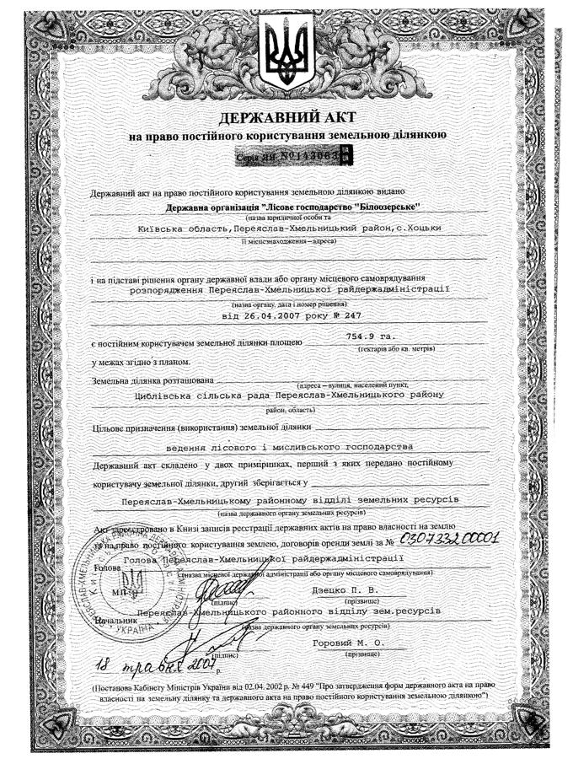

3.3. План меж земельних ділянок з площею 12,1017 га та 742,7886 га
План меж земельних ділянок загальною площею 754,9 га. Він складається зі площі земельної ділянці №1 з кадастровим номером 3223388200:03:013:0011 і з площею 12,1017 та земельної ділянці №2 з кадастровим номером 3223388200:03:017:0001 і площею 742,7886 га.

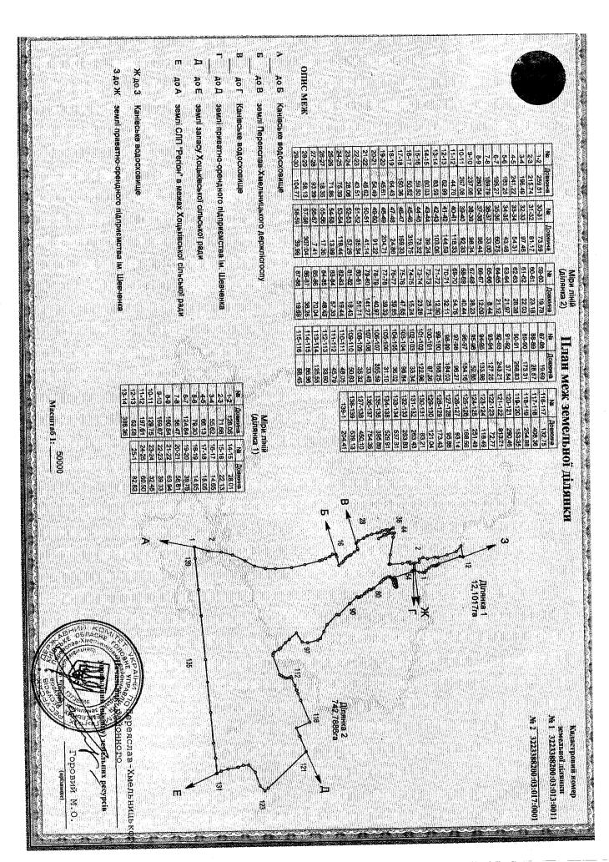

3.4. Державний акт на право постійного користування земельною ділянкою площею 2903,8 га, яка має кадастровий номер 3223387800:02:021:000
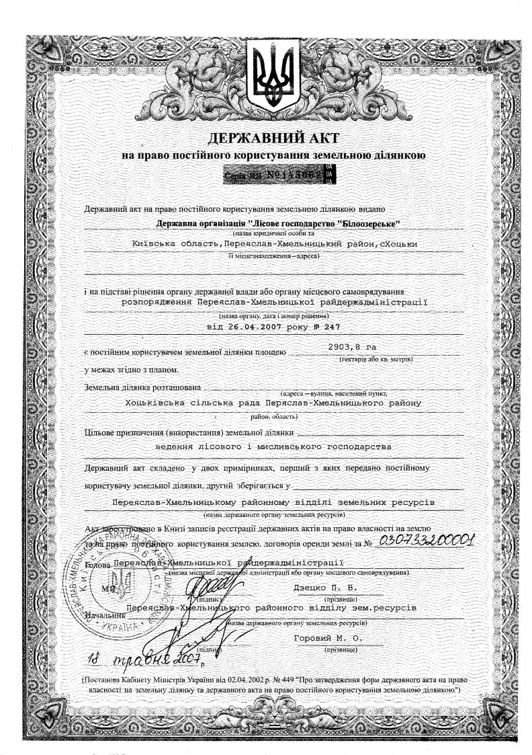

3.5. План меж земельної ділянки з кадастровим номером 3223387800:02:021:0001 та загальною площею 2903,8 га

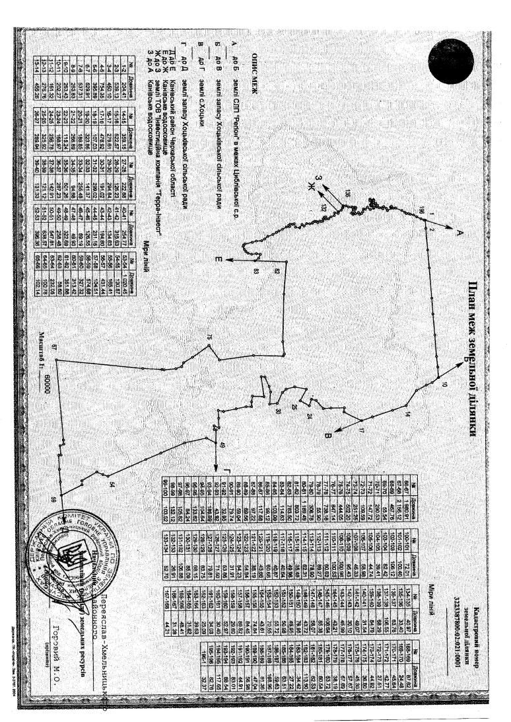

3.6. Державний акт на право постійного користування земельною ділянкою площею 941,51 га, яка входит до складу ЛІПЛЯВСЬКА ДАЧА у Черкаській області

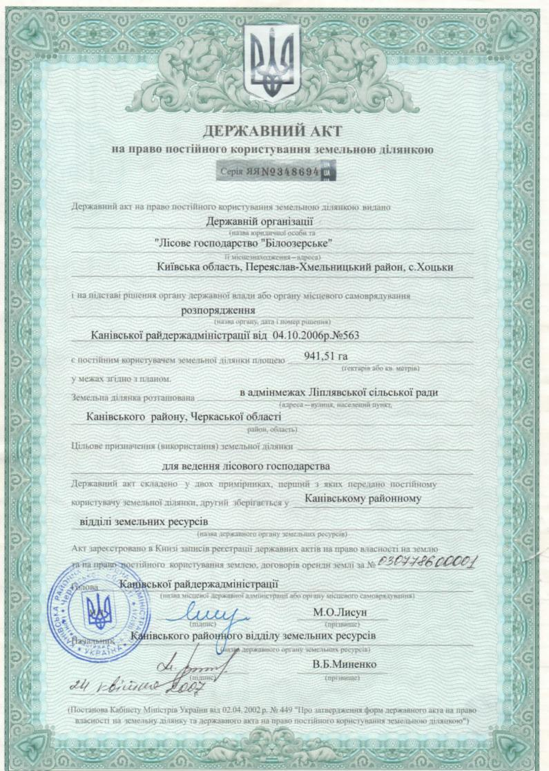

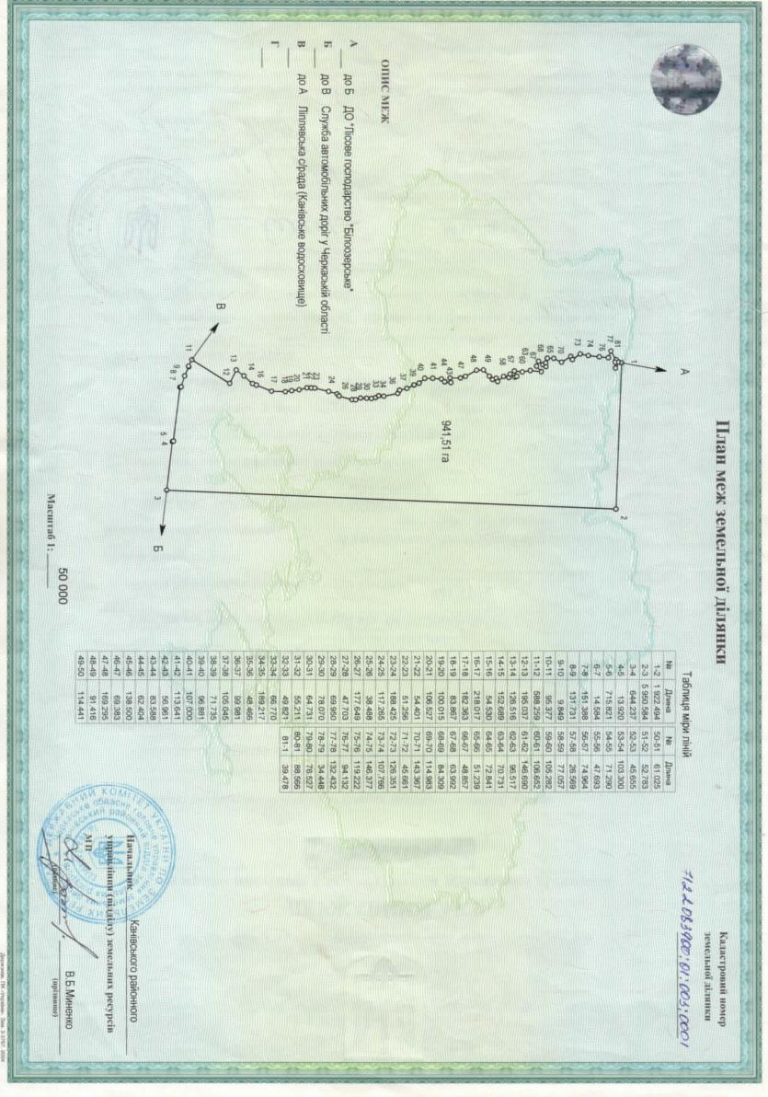

3.7. Державний акт на право постійного користування земельною ділянкою площею 2414,71 га, яка входит до складу ЛІПЛЯВСЬКА ДАЧА у Черкаській області
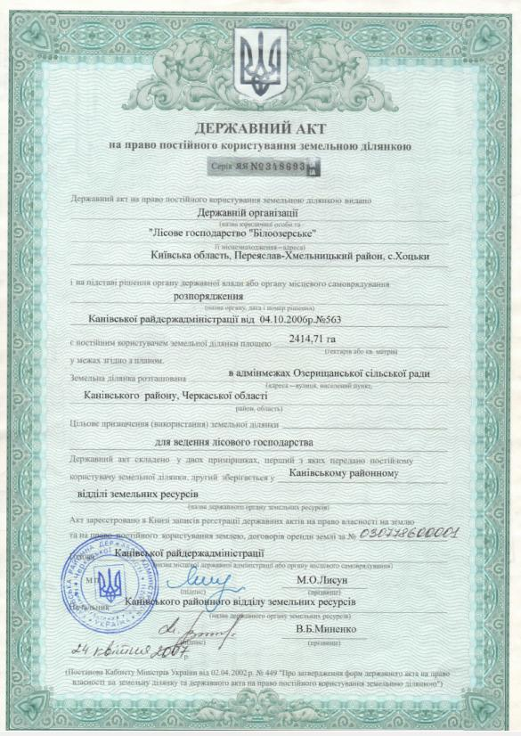

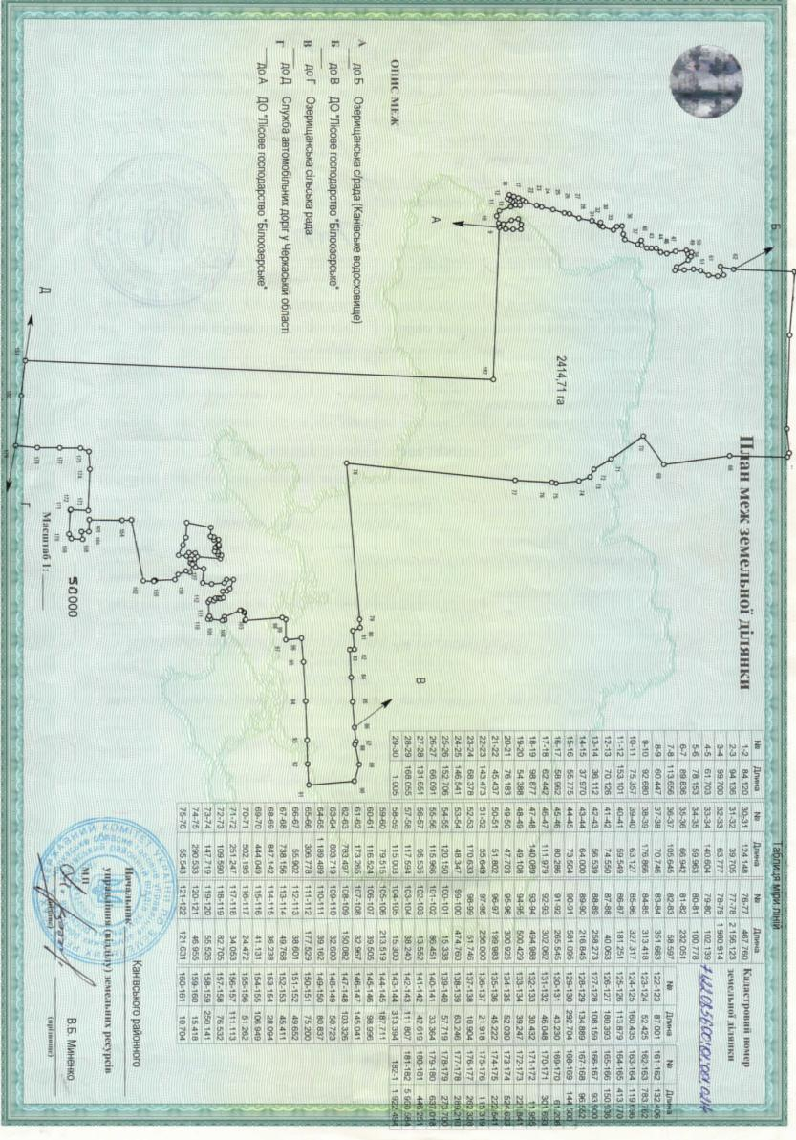

Додаток 4. Карти, виконані на топографічній основі у зручному для користування масштабі (1:10000 - 1:100000)

4.1. Карта меж національного природного парку «Білоозерський»

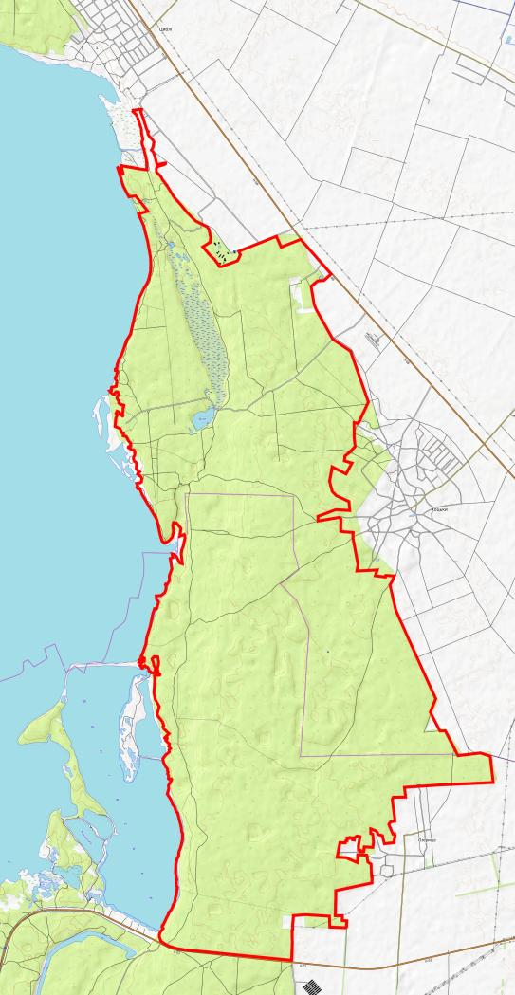

Рис. Карта меж Парку на топографічній основі

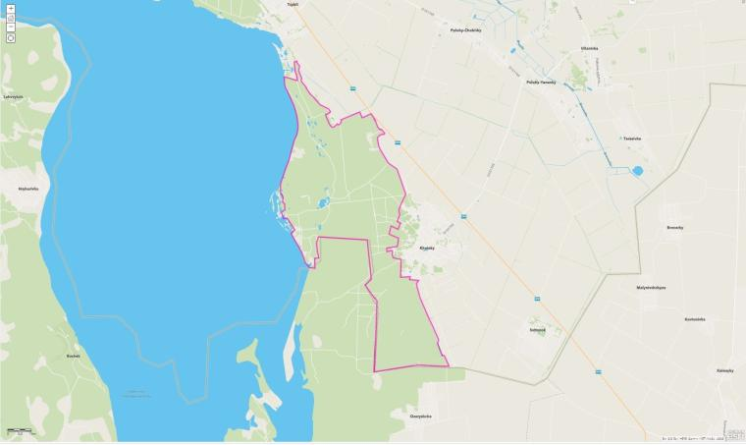

Рис. Межі секції «Білоозерська дача»

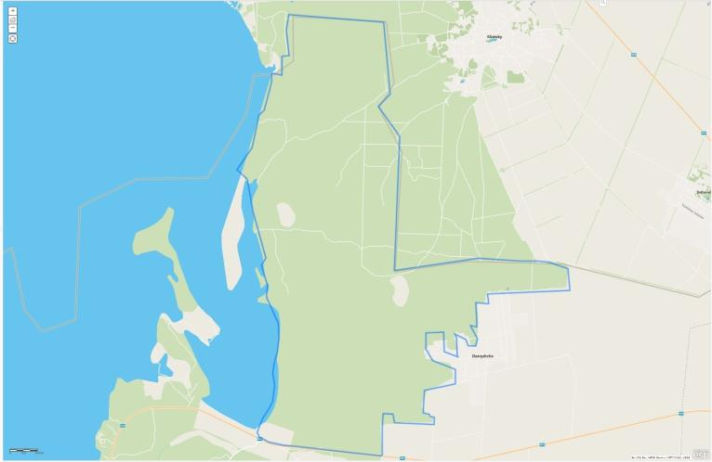

Рис. Межі секції «Ліплявська дача»

4.2. Карта природних ландшафтів Парку
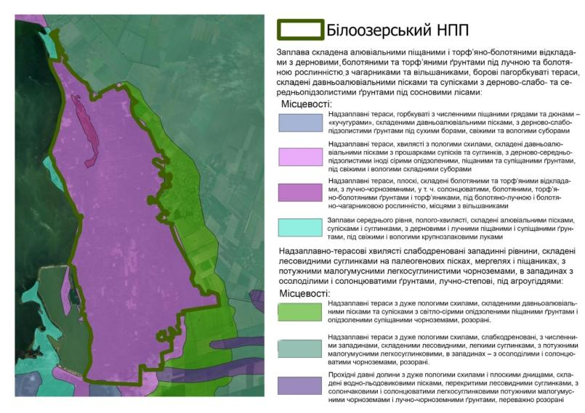

Рис. 1. Ландшафти національного природного парку «Білоозерський»

4.3. Карти типів рослинного покриву, природних середовищ: оселищ/біотопів/угруповань

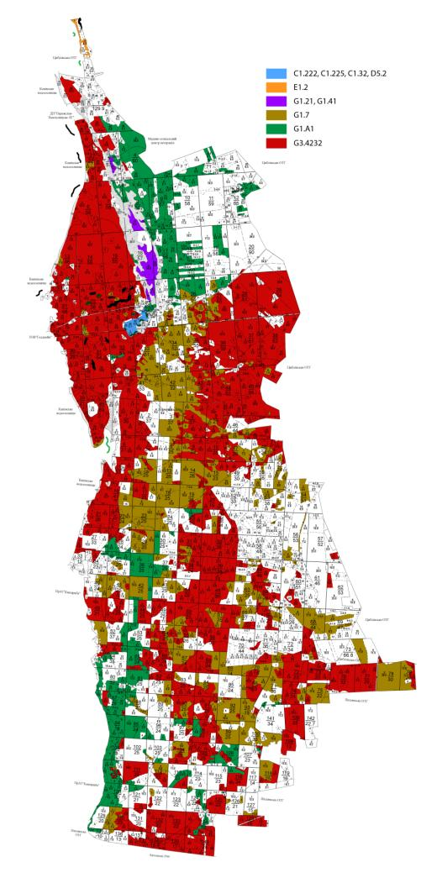
Рис.1.7.1.Карта оселищ/біотопів/угруповань на території Парку, які включені до списків Резолюції 4 Бернської конвенції, яка має найвищий міжнародний охоронний статус
Легенда до карти оселищь/біотопів/угрупувань на території Парку, які включені до списків Резолюції 4 Бернської конвенції, яка має найвищий міжнародний охоронний статус
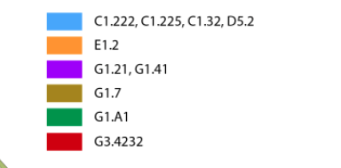

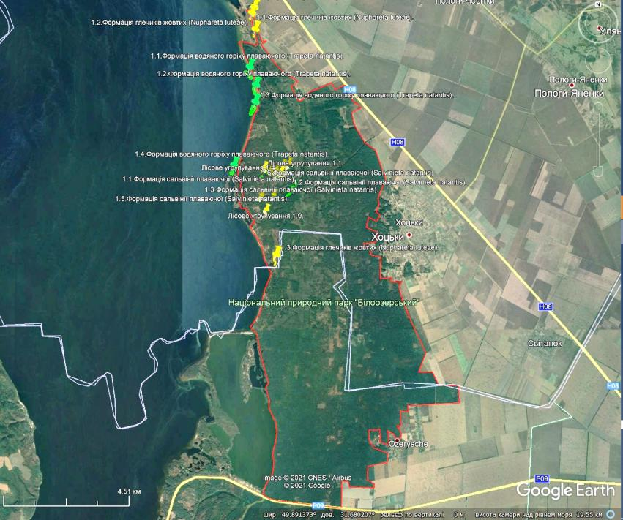

Рис. 1.7.2. Карта місцезнаходжень на території угрупувань/формацій зі Зеленої книги України (за даними Олесі Ярової)

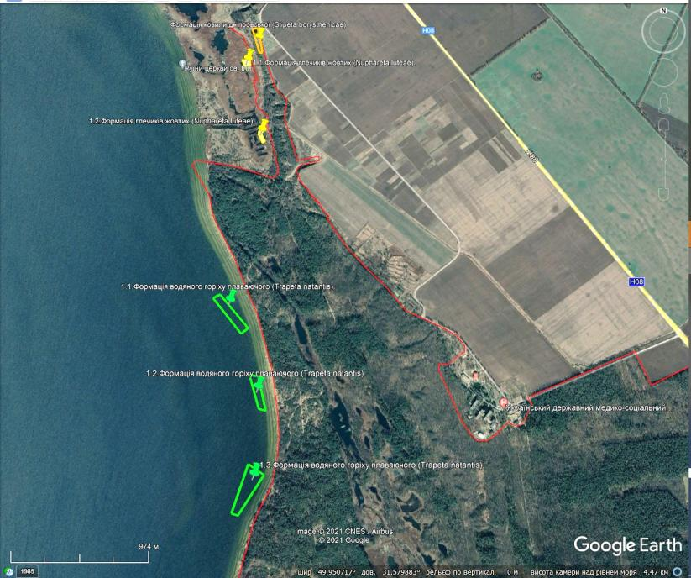

Рис. 1.7.3. Карта місцезнаходжень ділянок на терииторії Парку (Частина 1) з угрупованнями з Зеленої книги (за данними Олесі Ярової).

Легенда назва формації угрупувань:

1.1.Формація ковили дніпровської (Stipeta borysthenicae)
1.1.Формація глечиків жовтих (Nuphareta luteae).
1.2.Формація глечиків жовтих (Nuphareta luteae).
1.1.Формація водяного горіху плаваючого (Тrapeta natantis).
1.2. Формація водяного горіху плаваючого (Тrapeta natantis).

